Informacja prasowa
Warszawa, 17 sierpnia 2022 r.

Pył budowlany zagraża życiu!

Każdego roku setki osób umiera z powodu inhalacji substancji biologicznych lub chemicznych takich jak krystaliczna krzemionka czy pył trydymitowy, który występuje na placach budowy. Powoduje on wiele chorób: nowotwory, zapalenia pęcherzyków płucnych czy nieuleczalną pylicę krzemową płuc. To śmiertelne zagrożenie zarówno dla osób pracujących na budowach, jak i dla osób postronnych.

Podczas prac budowlanych pracownicy często są przyzwyczajeni do warunków pracy w kłębach pyłu. Często pracując bez odpowiedniego zabezpieczenia, jednocześnie narażając się na choroby spowodowane unoszącym się w powietrzu pyłem. Szczególnie niebezpieczne są małe cząstki pyłu, które mogą się przedostać do pęcherzyków płucnych. Skutki oddychania pyłem mogą odczuć nie tylko pracownicy, ale także wszystkie osoby przechodzące obok unoszącego się pyłu budowlanego. Pył budowlany powoduje dużo chorób, na przykład krzemicę, a sama choroba może się rozwijać nawet kilkadziesiąt lat.

Jak walczyć z pyłem?
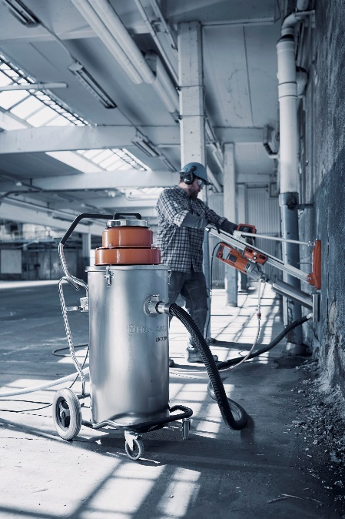
W miejscach, gdzie prowadzone są prace budowlane należy dbać o to, aby jakość powietrza nie zagrażała pracownikom oraz osobom znajdującym się w pobliżu placu budowy. Bardzo dobrą praktyką jest stosowanie odkurzaczy budowlanych, które są w stanie wyłapać nawet najmniejsze cząsteczki pyłu. Firma Husqvarna Construction posiada w ofercie odkurzacze wykorzystujące filtry powietrza HEPA13 – co oznacza, że zassane powietrze z pyłem jest oczyszczane co najmniej w 99,97%.
- Od lat rozwijamy maszyny, które z powodzeniem walczą z pyłem budowalnym i pozwalających na skuteczne przechwytywanie i magazynowanie pyłu, który powstaje podczas pracy maszynami. Warto zwrócić na to uwagę już na etapie rozpisywania przetargu dla firmy budowlanej, aby w swoim asortymencie maszyn posiadała profesjonalne odkurzacze przemysłowe najwyższej klasy sprawności – H oraz wykorzystujących filtry klasy HEPA13 oraz maszyny, które samoistnie magazynują pył w podłączonym do nich worku. Dzięki temu zyskujemy pewność, że prowadzone prace będą realizowane zgodnie z prawem, a ponadto będą bezpieczne – mówi Dawid Trukszyn, Ekspert firmy Husqvarna Construction.
* * *
Spółka Husqvarna® - największy światowy producent wysokiej klasy maszyn, urządzeń i akcesoriów do pielęgnacji terenów zieleni w parkach, lasach i ogrodach takich jak m.in.: kosiarki samojezdne, kosiarki automatyczne Automower®, wykaszarki, podkaszarki, pilarki. Husqvarna Group jest także europejskim liderem w dziedzinie systemów nawadniania jak i światowym liderem w produkcji maszyn i urządzeń tnących oraz narzędzi diamentowych.
Dodatkowe informacje o firmie dostępne na: www.husqvarna.pl
Kontakt do Biura Prasowego Husqvarna:
 | Marta Winiarek-Miętus  RZECZNIK PRASOWY FIRMY HUSQVARNA  tel. 601 145 133  marta.winiarek-mietus@mwmpr.pl | Dominik Desperak  BIURO PRASOWE HUSQVARNA  tel. 531 676 595  dominik.desperak@mwmpr.pl

